ZE ZASTUPITELSTVA

Co se povedlo – informace starosty obce
- V letošním roce obec Dolní Domaslavice získala dotaci z rozpočtu regionální rady regionu soudržnosti Moravskoslezsko na realizaci projektu Prostranství před OÚ Dolní Domaslavice a hasičskou zbrojnicí. Z celkových nákladů ve výši 4 484 805 Kč činí dotace 92.5 % a 7.5 % jsou vlastní náklady, které musí uhradit obec. Realizací této akce se dovršilo několikaleté úsilí vedení obce k získání finančních prostředků na tento projekt, který napomohl vytvořit pěkné prostředí v centru obce.

- V bývalé školní zahradě u fotbalového hřiště v současné době doděláváme víceúčelové hřiště s umělým povrchem. Celkové náklady na víceúčelové hřiště budou činit 3 673 975 Kč. Dotace ve výši 2 mil. Kč nám pomohl zajistit poslanec parlamentu ČR Ing. Karel Sehoř (ODS), zbylou částku hradí obec ze svého rozpočtu. Víceúčelové hřiště bude sloužit jak žákům ZŠ a mládeži k aktivnímu využití volného času, tak i všem zájemcům o sportování. Hřiště je určeno pro tenis, odbíjenou, nohejbal, košíkovou, malý fotbal, házenou. Chci předem upozornit, že rada obce určí režim využívání hřiště, o kterém budeme informovat.

Žádost a poděkování
Kanalizace: Stavební povolení je vydáno vodoprávním orgánem na I. a II. etapu. Projektovou přípravu akce dokončujeme. V současné době byly doručeny dotazníky vlastníkům objektů, ve kterých žádáme o informace, které jsou podkladem pro vypracování kanalizační přípojky (I.etapa). Žádám ty, kteří ještě dotazník nedoručili, o urychlené dodání na OÚ a děkuji všem, kteří chápou problematiku znečišťování spodních vod včetně Žermanické přehrady jako dluh, který je nutno řešit a neotálejí s dodáním podkladů.
Pavel Postůvka

Zasedání zastupitelstva obce Dolní Domaslavice
se uskuteční ve středu 16. září 2009 v 17,00 hod. v kinosále. Všichni jste zváni.
Program:
- Zahájení
- Program jednání
- Plnění usnesení z 16.zasedání
- Určení ověřovatelů zápisu
- Volba návrhové komise
- Zpráva o činnosti rady obce
- Zpráva o činnosti v obci
- Zpráva předsedů jednotlivých výborů
- Smlouva úplatná na zřízení věcného břemene (ČEZ)
- Smlouva úplatná o zřízení věcného břemene (Škubalová)
- ÚP obce Dolní Domaslavice
- Hospodaření Mikroregionu Žermanické a Těrlické přehrady za rok 2008
- Inf. o realizaci víceúčelového hřiště
- Studie na využití území za OÚ
- Informace o prostranství před OÚ a hasičskou zbrojnicí
- Informace o kanalizaci
- Diskuse
- Závěr

Poplatek za komunální odpad
Upozorňujeme občany, že druhá polovina poplatku za odvoz a likvidaci komunálního odpadu je dle naší Obecně závazné vyhlášky č.1/2008 splatná nejpozději do 30.9.2009.
Úplné znění této vyhlášky najdete na internetových stránkách obce:
www.ddomaslavice.cz
Připomínáme, že poplatek platí každá fyzická osoba, která má v obci trvalý pobyt, pokud se na ni nevztahuje osvobození. Osvobozeno je např. třetí a každé další nezaopatřené dítě se stejným místem trvalého pobytu v rodině nebo občané, kteří v daném roce dosáhnou věku 80 let a starší.
Povinnost platit tento poplatek vzniká u novorozenců dnem narození a v případě změny trvalého pobytu dnem přihlášení. Pro stanovení počtu měsíců je rozhodný stav na konci měsíce. To znamená, že pokud se narodí dítě 20. května, rodiče zaplatí poplatek za celých 8 měsíců, pokud se občan k 20. květnu přistěhuje, tak za leden až duben platí poplatek původní obci, za květen až prosinec v nové obci. V případě odstěhování se zaplacený poplatek na žádost (písemnou nebo ústní) občanovi vrací, pokud výše vrácené částky bude větší než 50,-Kč (tzn. k odstěhování dojde nejpozději v průběhu měsíce listopadu a poplatek byl zaplacený na celý kalendářní rok).

Blahopřejeme jubilantům narozeným v září, přejeme všem pevné zdraví do dalších let.
p. ANNA ŠLAJSOVÁ, p. TEREZIE GOLENIOWSKÁ, p. BRIGITA KOKOTKOVÁ, p. VÁCLAV WEISSMANN,
p. VÁCLAV ORŠULÍK, p. KVĚTOSLAVA VALOŠKOVÁ, p. VÁCLAV STANIOWSKI, p. LENKA MORÁŇOVÁ,
p. VĚRA STANIOWSKÁ, p. JANA KUBINOVÁ, p. RŮŽENA HOPE, p. FRANTIŠEK DEMEL, p. ADOLF ROMAN

ŠKOLNÍ OKÉNKO
To, že po prázdninách přichází další školní rok, je věc jistá. S kým se však budeme opět vídávat, jak budeme spolu vycházet, již tak jednoznačné není. A tak v mateřince je 17 nových malých človíčků, také díky navýšení kapacity na 35 dětí a mladá paní učitelka, Dana Kulhánková, která má na starost (nebo na radost?) předškoláky (žabičky). Zbývající menší děti (rybičky) přebírají Táňa Čermáková a Sylvie Siostrzonková.
Prvňáčků se opět ujala Šárka Mrózková. Na druháky se těšila Šárka Pindurová, třeťákům připravovala třídu Ilona Racková. Se čtvrťáky postupuje Mirka Chrobočková, páťáci, angličtina a výtvarka – to je čerstvě provdaná a navrátivší se Marie Ryšková. Šesťáků, kde nadpoloviční většinu tvoří noví žáci, se musela ujmout výchovná poradkyně Věra Řeháková. V dalších ročnících zůstali stejní třídní učitelé. 7.r. – Jana Fojtíková, 8.r. – Renata Kubická, 9.r. – Alena Čelovská. Specializační studium dokončuje informatička Eva Foukalová, vedení školy zůstává stejné - Alena Šokalová a Petr Fikoczek. Nečekaný odchod výrazné postavy naší školy, Pavla Tetery, znamenal návrat hudebkářky Markéty Fikoczkové a práci pro další novou tvář, Alenu Loučkovou, v přírodověd. předmětech.
Obě naše vychovatelky ve školní družině, Ivana Adamcová a Pavlína Uhrová, vykonávají také práci pedagog. asistentů, kde nám vyšel vstříc Moravskoslezský kraj.
Stoupající počet strávníků z řad dětí i veřejnosti má na svědomí personál školní kuchyně – Lenka Moráňová, Olga Grošová, Helena Novotná a Kamila Bérešová.
Pracovní náplň školnice si rozdělily Michaela Siudová a Radka Slivková, které spolu s Magdou Liczmanovou vytvářejí pro ostatní čisté prostředí.
O finančním toku peněz má nejlepší přehled Jana Svádová.
Více z dění školy na webových stránkách www.zsddomaslavice.cz PF

Unikátní výstava na Borůvkové hoře
Čas léta, školních prázdnin a dovolených lákají výletníky navštívit místa, ze kterých můžeme vidět svět z výšky.
Jedním z takových míst je i Borůvková hora v Rychlebských horách na česko-polském pomezí. Na ní se letos poprvé koná výstava nazvaná Borůvková víla. Námětem výstavy jsou borůvkové víly v nejrozličnějších variacích, ztvárněných barvami, z keramické hlíny, papíru či textilu. Jedná se o originály vytvořené dětskou fantazií dětí 1. stupně Základní školy z Dolních Domaslavic u Frýdku -Místku a dětí ZŠ z Javorníku. Celá výstava vznikla z iniciativy Mgr. Šárky Pindurové (ze ZŠ a MŠ Dolní Domaslavice) ve spolupráci s Mgr. Michaelou Rychlou (ze ZŠ Javorník). Výstava se koná do poloviny září, kde jinde, než na Borůvkové hoře ve výstavní síni místní rozhledny pod záštitou města Javorníku a Občanského sdružení šoltýství Travná, jehož patronkou je právě Borůvková víla. Výstava celé léto nabízí nevšední pohled do světa dětské fantazie a probouzí zájem nejen českých a polských turistů, ale i návštěvníků z různých koutů světa.
Za křehké pohádkové bytosti sepsala Mgr. Šárka Pindurová
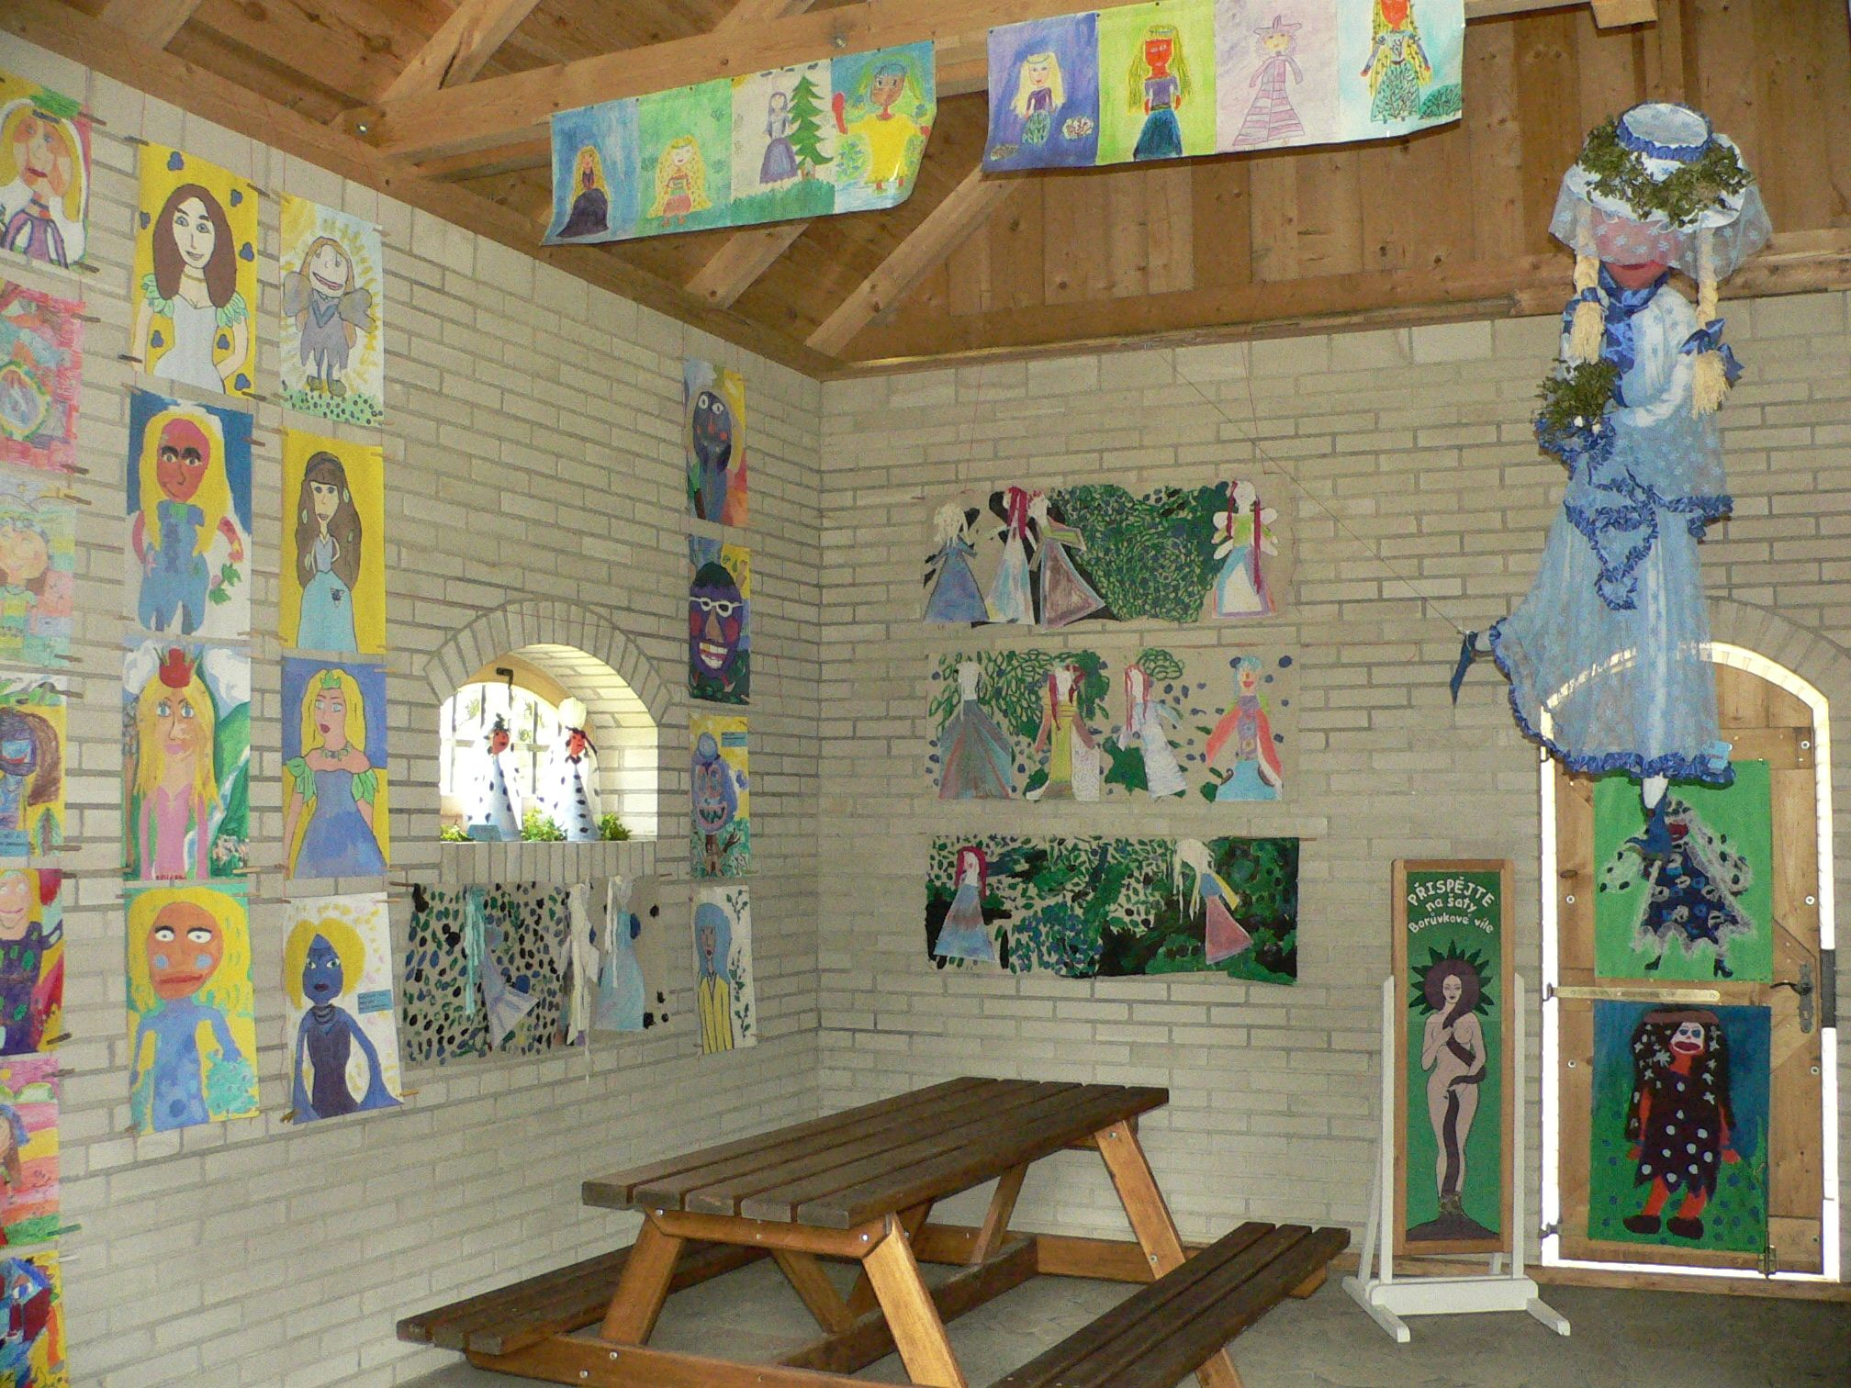

AKTUALITY
- Vyhodnocení soutěže O nejkrásnější květinovou výzdobu
proběhne 3.10. od 16,00 hod v rekreačním zařízení Žermanka podle programu:
16,15 Zahájení
16,30 – 17, 45 Prezentace květinové výzdoby s konečným hlasováním, předání cen
18,00 – 24, 00 Volná zábava – skupina Bílí kamzíci
Vzhledem k malé kapacitě zařízení (asi 60 míst) jsou rezervována místa přednostně pro zvané účastníky. Zatancovat a zazpívat si může večer přijít každý, kdo netrvá na vlastní židli. Členové výboru pro ŽP

- Informace MUDr. Pitřík

Očkování proti chřipce 2009 – v říjnu 2009 proběhne očkování proti chřipce v ordinacích MUDr. Pitříka. Očkovat se mohou nechat lidé kdykoliv v ordinačních hodi-nách příslušné ordinace. Očkování je maximálně vhodné pro občany starší 65-ti let a pacienty jakkoliv oslabené. Toto očkování je doporučováno i kvůli ptačí chřipce.

MUDr. Pitřík B.
- Vinobraní
V sobotu 3. října 2009 bude v sále na Nové Husarůvce v Soběšovicích TRADIČNÍ VINOBRANÍ až do rána, které pořádají zahrádkáři. Předprodej vstupenek u p. M. Pavlíkové , tel. 558 664 385, začátek v 19 hod. Všechny srdečně zveme.

- Vinný sklípek s domaslavickými zahrádkáři
Dne 17.10.2009 pořádají zahrádkáři výjezd na jižní Moravu. V plánu je Valtický zámek, Národní muzeum vín a vinný sklípek. Bližší informace a rezervace míst u p. Čelovské (tč. 737646525).

- Florbal
Moravskoslezský přebor mužů – divize B
Nalosování obou divizí Moravskoslezského přeboru k nám bylo, minimálně z hlediska dojíždění, příznivé. Pevně věříme, že sestupovým bojům se vyhneme, v možnostech týmu je 6.místo.
Na úvod nás čeká 19.9. v hale havířovské Slavie od 9.15 Sivý Sokol Poruba a v 11.45 rezervní tým Třince. 3.10. zajíždíme na „Dopravku“ ve Vítkovicích, kde se v 9 hodin střetneme s béčkem Slavie Florbalshop.cz Havířov a v 11.30 s FBC Český Těšín.
PF

- Pořadí 6. ročníku noční pohárové soutěže O POHÁR STAROSTY OBCE 29. srpna 2009

ŽENY
POŘ. | DRUŽSTVO: | ČAS :
1. | BAŠKA | 20:70
2. | LUČINA | 25:90
3. | D.DOMASLAVICE | 26:93
4. | H.TOŠANOVICE | 32:46
5. | ŘEKA | 44:33
6. | NOVÁ VES | 48:50
7. | PSTRUŽÍ | 54:01

MUŽI
POŘ. | DRUŽSTVO: | ČAS :
1. | MISTŘOVICE | 15:50
2. | SKALICE | 16:70
3. | NOVÁ VES A | 17:35
4. | PSTRUŽÍ | 17:68
5. | STONAVA | 19:49
6. | LUČINA | 19:72
7. | SOBĚŠOVICE | 20:50
8. | H. TOŠANOVICE | 23:58
9. | OKRSEKPŘEHRADA | 24:15
10. | D. DOMASLAVICE | 24:90
11. | BRUZOVICE | 25:85
12. | DĚTMAROVICE | 26:98
13. | ŘEPIŠTĚ | 32:95
14. | H DOMASLAVICE A | 33:05
15. | BAŠKA | 33:34
16. | ŘEKA | 47:22
17. | ZAMARSKI Polsko | 70:00
MIMO  POŘADÍ | H.DOMASLAVICE B  NOVÁ VES B

